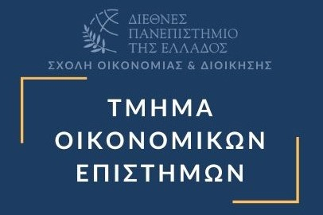

Σεμινάριο Πληροφοριακής Παιδείας για τους Προπτυχιακούς Φοιτητές

Σας προσκαλούμε την Τρίτη, 18 Μαρτίου, στις 14.00, στο Αμφιθέατρο 1 του τμήματος Οικονομικών Επιστημών στο σεμινάριο Πληροφοριακής Παιδείας που προσφέρει το προσωπικό της Βιβλιοθήκης Σερρών με ομιλήτριες την Προϊσταμένη Βιβλιοθήκης Σερρών, κα. Αγνή Σιούλα και τη βιβλιοθηκονόμο, κ. Μάρθα Χριστοφορίδου.

Το περιεχόμενο του Σεμιναρίου είναι το εξής:
• Συγγραφή Εργασιών - Πνευματικά Δικαιώματα - Παραγωγική Τ.Ν. Αξιολόγηση Πηγών Πληροφόρησης
• Ιδρυματικό Αποθετήριο ΔΙΠΑΕ
• Αποθετήρια ψηφιακών συλλογών
• Αυτοματοποιημένος Κατάλογος βιβλιοθήκης (opac)
• Ηλεκτρονικές πηγές και υπηρεσίες Βιβλιοθήκης
• Συνδρομητικές Βάσεις Δεδομένων του Πανεπιστημίου
• HEAL-Link: ηλεκτρονικά περιοδικά, βιβλία και βάσεις δεδομένων - Τεχνικές Αναζήτησης
• Τρόποι Απομακρυσμένης Πρόσβασης
• Υπηρεσία Διαδανεισμού επιστημονικών βιβλίων και άρθρων περιοδικών από άλλες Βιβλιοθήκες
• Γεννήτριες σύνταξης Βιβλιογραφικών Πηγών και βιβλιογραφικά εργαλεία

Το σεμινάριο απευθύνεται κυρίως σε φοιτητές και φοιτήτριες από το 3^{ο} έτος σπουδών και άνω.
Διάρκεια: 1 ώρα

Θα χορηγηθούν βεβαιώσεις συμμετοχής.

Η Πρόεδρος του Τμήματος
Περσεφόνη Πολυχρονίδου
Αν. Καθηγήτρια

